经济学院中心组组织“十七大”精神专题理论学习会

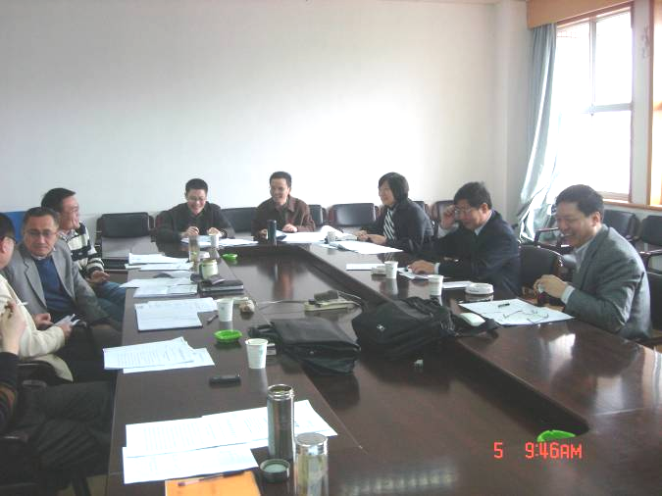
11月5日上午9时半，经济学院在院418会议室召开学院领导班子中心组理论学习会议。党委书记金祥荣作中心发言，他首先传达了教育部、浙江省省委和学校张曦书记关于开展学习十七大精神的的有关要求，接着对十七大报告和新党章修改说明等有关内容谈了体会。党章的修改是党的十七大一项重要任务，在马克思列宁主义、毛泽东思想、邓小平理论和“三个代表”重要思想的指导下，把党的十七大报告确立的重大理论观点、重大战略思想、重大工作部署写入党章，努力使党章充分体现马克思主义中国化的最新成果，体现党的十六大以来党中央提出的科学发展观等重大战略思想，此举反映了党的理论创新和实践发展，顺应民心，符合时代发展要求，是对中国特色社会主义理论体系的完善，有利于我们在今后的工作中打开新局面，创造新成绩。我们要把学习十七大精神作为一项重要工作，在全员范围开展认真的学习和讨论，紧紧围绕学院的中心工作，抓住机遇，开拓创新，把握科学发展的实质，实现又快又好的发展。
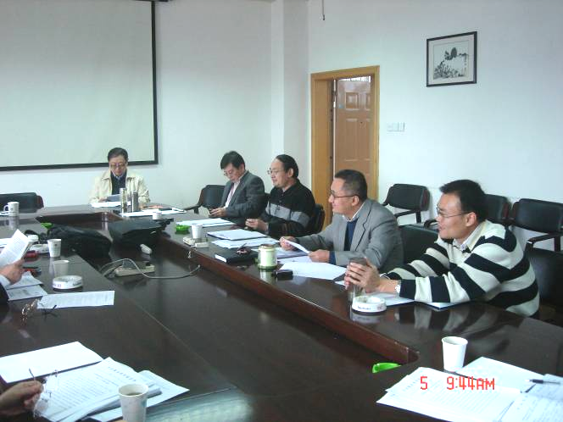

常务副院长史晋川谈到，十七大报告深刻阐述了科学发展观的要义与核心，发展始终是党执政兴国的第一要务。发展必须要科学的发展，和谐的发展，可持续的发展。发展的目的要十分明确，要以满足人民群众的需求，实现人的全面发展为目的。我们一定要结合自身工作实际，认真学习，透彻理解，深入领会，用发展的眼光和思路认识问题，以人为本，全面推进学院建设发展，实现学院新的跨越。
会上大家畅所欲言，对胡锦涛总书记“十七大”报告进行了认真地学习讨论，并用“十七大”精神指导学院中心工作，遵循研究型和创新型的办学模式，为学院发展多出思想、出主意，并就围绕本科“迎评促建”、创建“平安校园”等学校近期的中心工作展开了充分研讨和具体部署。

中共浙江大学经济学院委员会
2007.11.6

